O MANTRA DA SALVAÇÃO
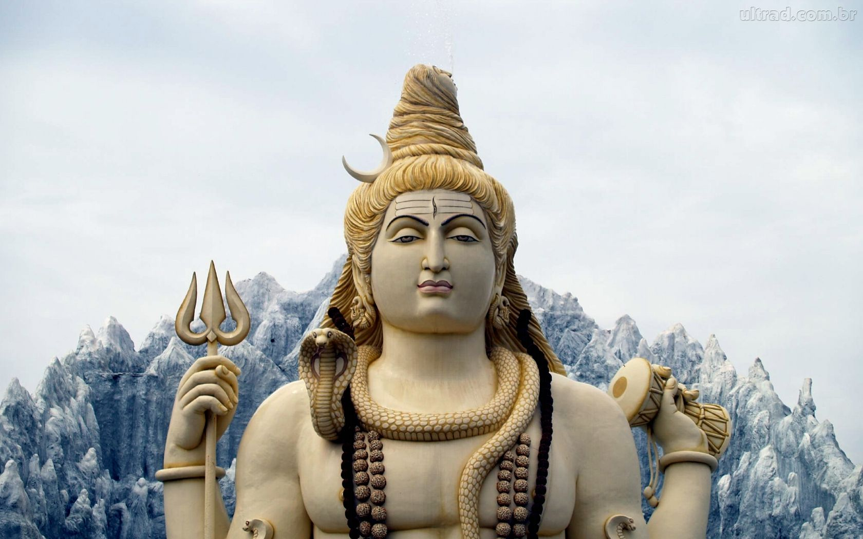
<> <> <>
EU SOU CRISTO ALMA PERFEITO CORAÇÃO KUNDALINI ADHYATMARATI ATTACITTI AMOR SUPREMO QUE CURA A ALMA A MENTE O CORAÇÃO E OS CORPOS DE TODOS OS SERES DO COSMOS GRANDE UNIVERSO
HOJE AMANHÃ E SEMPRE
ETERNAMENTE AMÉM HALLELUJAH
EU SOU EU SOU EU SOU

